2017年注册会计师综合阶段预习计划表
各位亲爱的2017级注册会计师学员：
为帮助同学们顺利完成今年的注册会计师综合阶段学习，网校制定了这份预习计划表，以方便同学们对综合阶段预习进度进行全面控制，达到较好的预习效果。
本计划以2016年综合阶段大纲为主线，在制定时对大纲规定的章节进行了整合，大纲原规定了81块内容，整合后为51章，因为2016年全面实施了营改增，所以不存在营业税章节的内容了。章节顺序和网校出版的2016年综合阶段教材顺序一致，只是删除了营业税章节。
2017年注册会计师考试综合阶段预习计划表
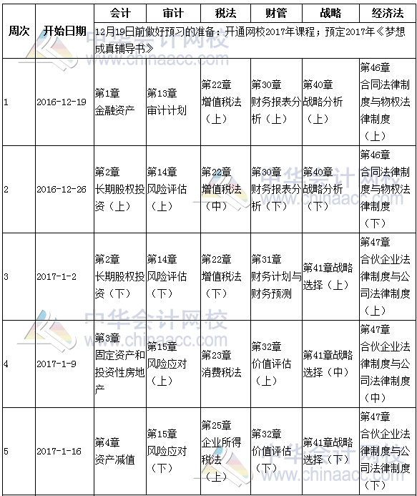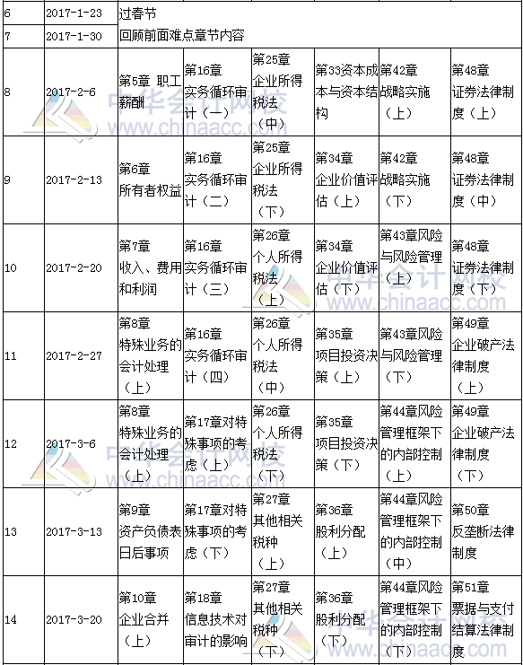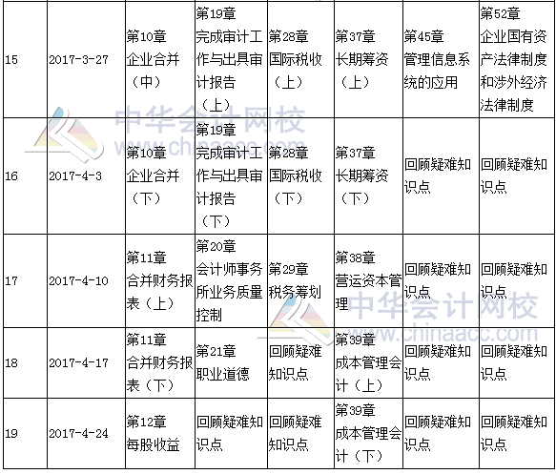

备注：
1.整体进度说明：本计划表从2016年12月19日开始执行，计划于2017年4月24日结束，共计19周；学员可根据本表的提示，结合自己的时间安排、学习情况进行细化，并按网校要求完成听课、做题的学习任务，基本可满足考试需要。
2.已报网校2017年注册会计师综合阶段辅导精品无忧班、实验无忧班的学员，将由班主任老师根据学习基础及学习时间制定更详尽的计划表，如与本表不一致，请以班主任老师制定的学习计划为准。
3.以上时间进度，包含了预习教材、正式听课、做练习题的时间，刚开始可能会比较紧，没关系，这很正常，以后熟悉综合阶段教材及考试特点后，速度就会逐步的提上去并赶上进度，同时建议根据自己的工作、学习情况合理安排好时间和进度，这样学习效果会更好。

中华会计网校

